En relación con la Pregunta Escrita (PES-00088) realizada por la Ilma. Sra. D.ª Arantxa Izurdiaga Osinaga, Parlamentaria Foral adscrita al Grupo Parlamentario de EH Bildu Nafarroa, en la que se solicita al Gobierno de Navarra la siguiente información:
- ¿Tiene previsto el Gobierno de Navarra realizar un diagnóstico que permita conocer el nivel de madurez digital de las empleadas y empleados públicos?
- ¿Ha diseñado el Gobierno de Navarra un Plan de Formación y capacitación tecnológica dirigido al personal público? ¿Qué medidas contempla dicho Plan o Planes? ¿Cuál es el cronograma de ejecución?
Aunque ahora hablemos de capacitación digital y tengamos como referencia el marco DIGCOMP de la Comisión Europea, el INAP organiza acciones formativas en este campo desde hace muchos años.
Nuestra oferta formativa se recoge en las áreas:
  - «07 Tecnología de la información y las comunicaciones»
  - «18 Modernización y Administración electrónica»
  - «03 Técnica e instrumental». (Véase Anexo II).
Actualmente se está trabajando en alinear la formación que el INAP realiza en estas áreas con las directrices del DIGCOMP 2.1, marco diseñado por la Comisión Europea para el desarrollo de la competencia digital de la ciudadanía europea. Este marco proporciona la descripción detallada de todas las habilidades necesarias para ser competente en entornos digitales y las describe en términos de conocimientos, habilidades y actitudes. Además, aporta los niveles dentro de cada competencia.

El DIGCOMP 2.1 nos sirve como un mapa de todas las áreas que componen la capacitación digital. No debemos tomarlo como un marco normativo cerrado, sino como una herramienta que nos ayude a ordenar nuestras necesidades, teniendo en cuenta siempre las capacidades digitales decisivas en el desempeño laboral diario.
Si cotejamos nuestra oferta con el DIGCOMP 2.1 (Anexo I), veremos que:
- Algunas áreas del DIGCOMP 2.1 están muy bien representadas en nuestra oferta. Tal es el caso de la ofimática, recogida en el área 3. Creación de contenidos.
- Otras áreas relevantes del DIGCOMP 2.1 necesitan una mayor presencia en los planes de formación como por ejemplo el área 2.5 Gestión de la identidad digital.
- Además, el DIGCOMP describe otras áreas que no resultan tan pertinentes en el marco en que nos encontramos, es decir, el perfil general de la persona empleada pública.

Plan de Formación en capacitación digital
El INAP ha diseñado el plan “FORMACIÓN EN COMPETENCIAS DIGITALES DE LA PERSONA EMPLEADA EN LAS ADMINISTRACIONES PÚBLICAS DE LA COMUNIDAD FORAL DE NAVARRA”
OBJETIVO
El objetivo del Plan es garantizar la consecución por parte del personal de la Administración del nivel básico de aptitud en las competencias digitales descritas en el DIGCOMP 2.1 de la Comisión Europea.
FASES
El proyecto consta de las siguientes fases:
- FASE 1: Análisis de la formación impartida actualmente en las áreas, mapeo dentro de las áreas de competencia digital del marco DIGCOMP 2.1 y detección de necesidades formativas.
- FASE 2: Adaptación del marco DIGCOMP a las necesidades del personal de las Administraciones Publicas de Navarra y desarrollo especial de las competencias más relevantes en el desempeño de la actividad laboral del personal de la administración.

- FASE 3: Diseño de los materiales de formación necesarios para la consecución del objetivo (Curso básico de capacitación digital DIGCOMP 2.1 presencial y online).
- FASE 4: Impartición de la formación
Desde el INAP se trabaja en dar más visibilidad a la oferta en Capacitación Digital y dotándola de un espacio propio en la web del INAP.

Acciones concretas:
- Crear un microsite con una cabecera propia, una URL clara y una explicación del DIGCOMP.
- Presentar una oferta de cursos sobre capacitación digital ordenados por áreas del DIGCOMP 2.1.
- Separación de la oferta de cursos de capacitación digital del resto de cursos de la oferta general individual de formación.
- Ofertar la formación varias veces al año. Cadencia trimestral, añadiendo algunos cursos nuevos cada trimestre.
- Diseño de un curso básico de capacitación digital online de autoformación, abierto durante todo el año.
CRONOGRAMA
ACTUACIÓN | PERIODO DE EJECUCIÓN
FASE 1: Realización del análisis de la formación actual y su mapeo en DIGCOMP | Segundo semestre 2021
FASE 2: Adecuación del marco DIGCOMP a la realidad de la función pública | Segundo semestre 2021
FASE 3: Diseño e Implementación de las acciones formativas (Cursos tutorizados y MOOC) | Primer semestre 2022
FASE 4: Impartición de las acciones formativas | Segundo semestre 2022

ANEXO I. COMPETENCIAS DIGCOMP 2.1

DIGCOMP 2.1
1.- Información
Navegación, búsqueda y filtrado de información
Evaluación de información
Almacenamiento y recuperación de información
2.- Comunicación
Interacción a través de tecnologías
Compartición de información y contenidos
Implicación en procesos online para la ciudadanía
Colaboración a través de canales digitales
"Netiqueta"
Gestión de la identidad digital
3.- Creación de contenidos
Desarrollo de contenidos
Integración y re-elaboración
Copyright y licencias
Programación
4.- Seguridad
Protección de dispositivos
Protección de datos personales
Protección de la salud
Protección del medioambiente

5.- Resolución de problemas
Resolución de problemas técnicos
Identificación de necesidades y respuestas basadas en tecnología
Innovación y creatividad usando la tecnología
Identificación de brechas en las competencias digitales

ANEXO II. ACCIONES FORMATIVAS CAPACITACION DIGITAL PLAN DE FORMACION 2021
Listado de acciones formativas de capacitación Digital del plan de formación 2021

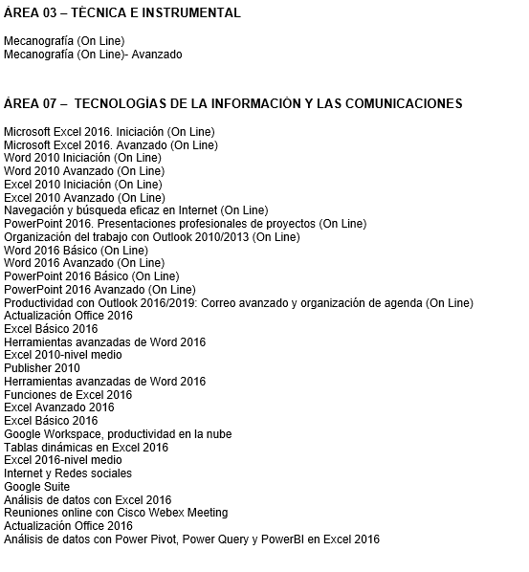
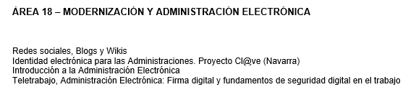
Es cuanto tengo el honor de informar en cumplimiento de lo dispuesto en el artículo 194 del Reglamento del Parlamento de Navarra.
Pamplona-Iruñea, 24 de marzo de 2021
El Consejero de Presidencia, Igualdad, Función Pública e Interior: Javier Remírez Apesteguía

